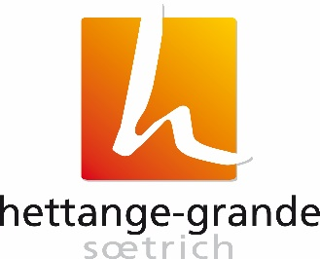

**MAIRIE DE HETTANGE-GRANDE**

**(Moselle)**

***8 000 habitants***

**Chef(fe) du service des Finances**

Le/la Chef(fe) du service des Finances est en charge de la gestion des finances de la collectivité.

**Descriptifs des missions :**

Assurer la préparation, l’élaboration, l’exécution et le suivi des budgets primitifs, annexes et des comptes administratifs.

Suivre l’exécution budgétaire et comptable des marchés publics.

Elaborer les points budgétaires et comptables inscrits à l’ordre du jour des Conseils Municipaux.

Optimiser les ressources fiscales et financières

Planifier de manière pluriannuelle les investissements et le budget

Gérer la dette et suivre l’état de la trésorerie

Traiter les dépenses et les recettes (engagements, liquidation des mandats et titres).

Assurer et contrôler la facturation en lien avec les différents services.

Elaborer et alimenter les tableaux de bord des activités comptables budgétaires et financières. Suivre les emprunts.

Gérer une régie de recettes et d’avance.

Etablir les dossiers TVA

**Formation :**

De formation supérieure en finances et comptabilité territoriale.

**Profil Recherché :**

Connaître l’environnement institutionnel et les processus décisionnels des collectivités locales.

Connaître et savoir appliquer les règles budgétaires et comptables publiques (M14 et M49)

Maitriser les fonctionnalités d’un logiciel budgétaire et comptable (Millésime On-Line - JVS), les applications informatiques professionnelles et la bureautique courante (Word, Excel).

Notions en marché public.

Être organisé, rigoureux et méthodique.

Discrétion professionnelle, secret professionnel et devoir de réserve.

**Condition d’embauche :**

Poste ouvert aux titulaires et non titulaires de droit privé ou public

Recrutement par voie de mutation, de détachement ou contractuelle

Rémunération statutaire avec avantages (régime indemnitaire, participation mutuelle et prévoyance) ou selon profil pour les contractuels

**Candidatures :**

Les candidatures sont à adresser à :

Mairie de Hettange-Grande

8 place de la Mairie

57330 Hettange-Grande

Ou par e-mail : rh@hettange-grande.fr

Votre dossier de candidature doit comprendre une lettre de motivation et un CV détaillé.